1 – Realize a importação a restauração do banco de dados Mysql para rodar o sistema

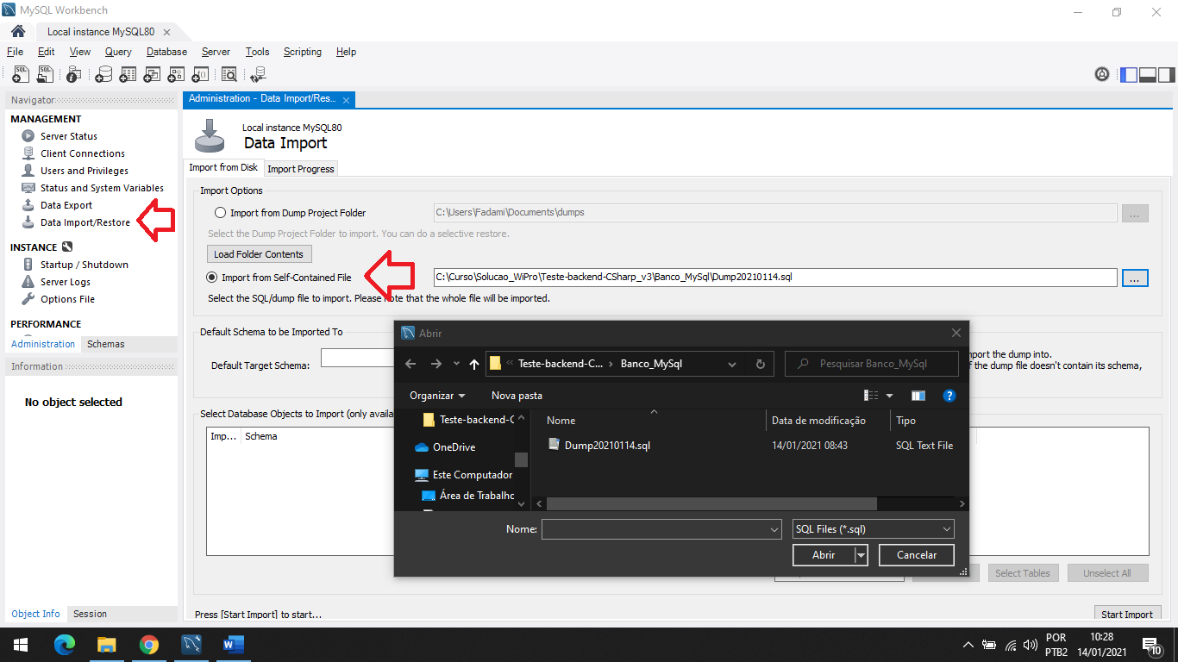

2 – Abra o arquivo de configuração que faz conexão com o banco de dados dentro de WEBAPI > DAL > DAL.cs e altere as informações de usuario e senha do MySql.

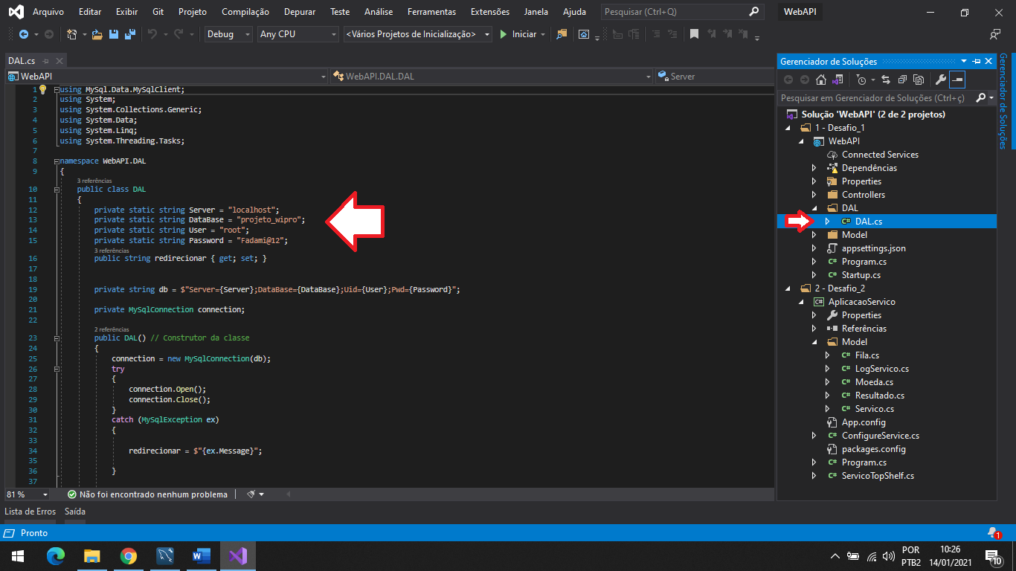

3 – Altere a URL do diretório do sistema no App.config, antes de iniciar o sistema.

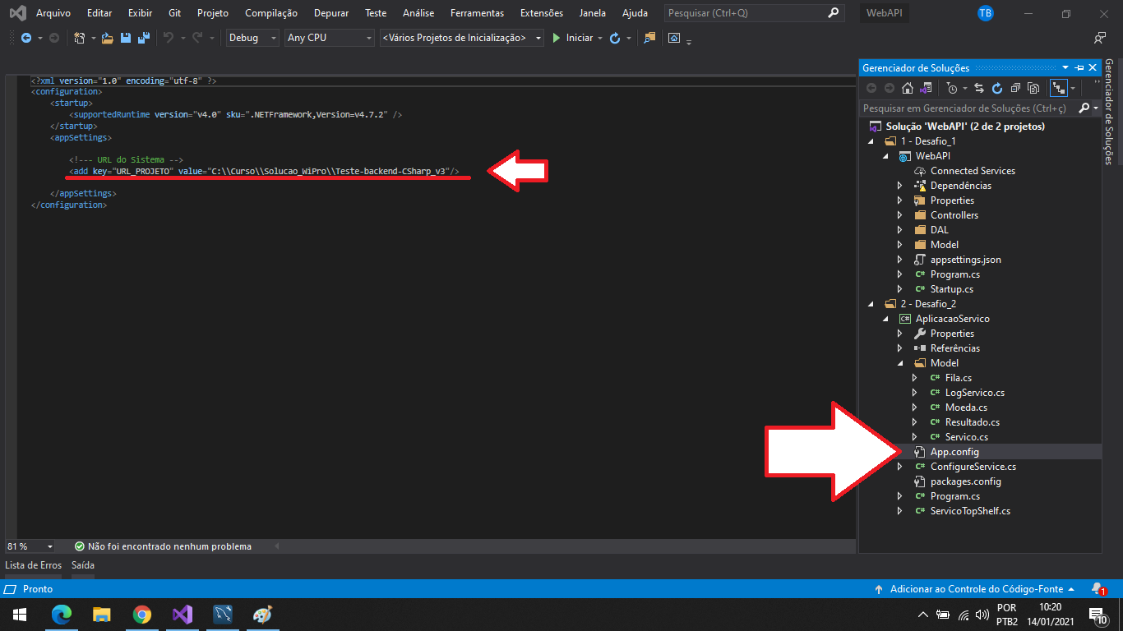

4 – Inicie o sistema

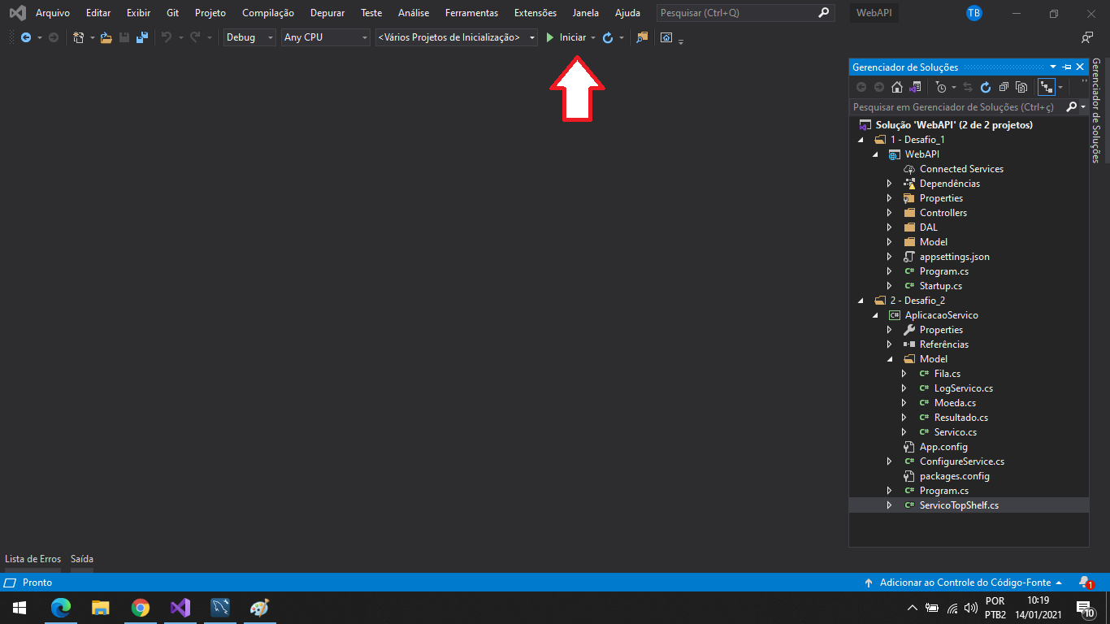

5 – Ao iniciar ele iniciará todo o serviço rest e o serviço, assim iniciando o Swagger.

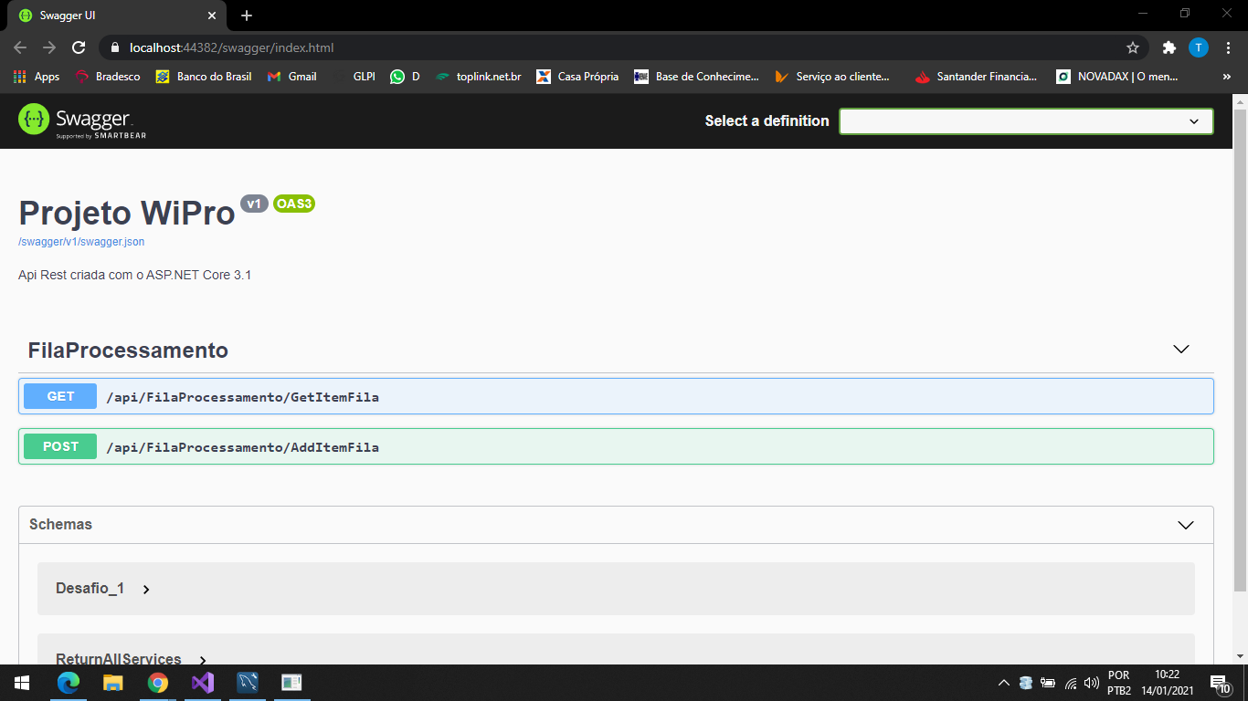

6 – Na raiz do projeto foi criado uma pasta LogServiço onde são armazenados todos os logs de serviços de sucesso, erro e status, já na pasta resultado ele guarda a tabela montada com os valores das cotações por moeda.

